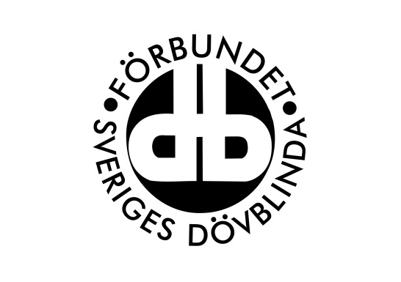
FSDB Stockholms och Gotlands Län

Nyhetsbrev FSDB Stockholms och Gotlands Län

Nr 3 2017

Innehåll:
Kansliet har ordet
Sign Care konkurs
Upphandling av tolktjänster i Stockholm Stad
Test av webbsidor
Föreningens nya hemsida
Kontakta oss/Öppettider
Tipsa oss!

Kansliet har ordet
Hej alla medlemmar! Det var inte längesedan ni fick ett nyhetsbrev men då det skett en del saker den senaste tiden ville vi gå ut med ett extra nyhetsbrev.

Sign Care konkurs
Sign Care som är ett företag som erbjuder tjänster inom boendestöd, hemtjänst, trygghetslarm, personlig assistans, ledsagarservice, avlösarservice och hörapparatservice på teckenspråk har gått i konkurs. Vi fick beskedet den 24 april. Själva konkursansökan lämnades in den 11 april. All personal är uppsagda och de slutar den 12 maj.

Vi i föreningen och SDF har haft möte kring den uppkomna situationen för detta drabbar ungefär 50 personer som har olika insatser via Sign Care varav några är personer med dövblindhet. Vi får dock på grund av sekretess inte veta vilka brukarna är och i vilken stadsdel eller kommun dessa bor i. Dock har vi fått information om att majoriteten av brukarna bor i Stockholm Stad.

Den 5 maj hade vi möte med ansvariga tjänstemän i Stockholm Stad där vi lyfte upp konsekvenserna av konkursen. Representanter från FSDB var Ingela Jacobsson och Jane Eriksen. Vi krävde att Stockholm Stad tar sitt ansvar och säkerhetsställer att brukarna som har insatser ska ha personal som har både teckenspråkskompetens samt kompetens i bemötande av döva och personer med dövblindhet.
Vid mötet lyfte vi även upp att Stockholm stad bör se över ersättning kring resor mellan brukarnas hem då brukarna bor utspridda i Stockholms stad. Vi lyfte också upp att deras generella tidsberäkning för olika moment i hemtjänstuppdraget inte fungerar för personer med dövblindhet då alla moment tar mycket längre tid. Dessa två saker bör lyftas ur det generella avtalet och att man har särskilda avtal kring dessa.

Den 8 maj fick vi besked från konkursförvaltaren att de bara lyckats lösa det för boende i Skärholmen men inte för de som bor i övriga stadsdelar.

För de som bor i Skärholmen kommer Olivia Hemtjänst erbjuda personalen arbete och kan också erbjuda en helhetslösning för brukarna avseende hemtjänst, ledsagarservice och avlösarservice samt boendestöd. Olivia Hemtjänst saknar dock avtal avseende boendestöd. Fram tills de fått sin ansökan handlagd kan individavtal tecknas.

För övriga stadsdelar har ingen lösning kunnat uppnås. Det innebär att biståndshandläggarna i berörda stadsdelar nu behöver hitta en lösning tillsammans med berörda brukare. Ni som bor i stadsdelarna där ingen lösning uppnåtts och som behöver stöd, kontakta Dövblindteamet eller Ingela.

När det gäller kommunerna utanför Stockholm Stad vet vi av sekretesskäl inte om Sign Care har avtal med någon av dessa. Om någon medlem som är boende i någon av kommunerna utanför Stockholm Stad som berörs av detta och som behöver stöd, kontakta Dövblindteamet eller Ingela.

Upphandling av tolktjänster i Stockholm Stad
Stockholm Stad har genomfört en upphandling om tolktjänster till hörselskadade, döva och dövblinda. Upphandlingen är klar och avtalet gäller från 1 juni 2017 till 30 maj 2019 med möjlighet till förlängning ytterligare ett år.
Avtalet innebär bland annat utbildningstolkning för elever vid gymnasium, Komvux och SFI (Svenskundervisning för invandrare) samt för elever i grundskola och barn inom förskola och skolbarnomsorg, personaltolkning samt verksamhetstolkning.
För er medlemmar innebär det att om ni ska ha möte med er biståndshandläggare eller inom någon annan verksamhet inom Stockholm Stad så är det de som ska beställa tolkar. Tolkcentralen tar inte emot beställningar till dessa områden.

De bolag som Stockholm Stad tecknat avtal med är:
1. Stockholmstolkarna AB (STAB)
2. Tolkservice Profession AB (TSP)
3. Tecken&Tolk Sverige

Test av webbsidor
Post och Telestyrelsen, PTS, har ett projekt där de testar tillgängligheten på olika webbsidor. De söker efter personer som vill vara med och testa sidorna. Vill ni ställa upp? Kontakta Jane Eriksen på e post eriksen.jane@gmail.com

Föreningens nya hemsida
Nu äntligen är föreningens nya hemsida klar. www.fsdba.se är vår hemsideadress. Det som är kvar att utveckla på hemsidan är information på teckenspråk. Målet är att kunna spela in informationsfilmer på teckenspråk i vår nya lokal till hösten. Välkomna att kika in på vår nya hemsida!

Kontakta oss/Öppettider
Vi finns på Gotlandsgatan 44 plan 4. Kansliets öppettider för besök är 10.00-15.00 med lunchstängt 12.00-12.45. Dock kan vi vara ute på fältet på aktiviteter eller möten så kontakta oss innan om du vill komma förbi.
Marie har e post marie@fsdb.org och mobilnummer 0727424501
Ingela har e post ingela@fsdb.org och mobilnummer 0735013321
Föreningens epostadress är dba@fsdb.org och det är till den epostadressen ni mejlar era anmälningar och om ni har frågor kring verksamheten.

Tipsa oss!
Har du tips på aktiviteter eller har information du vill sprida till alla medlemmar? Kontakta oss!

